**梅花易数详解**

**1、梅花易数基础**

**五行相生相克：**

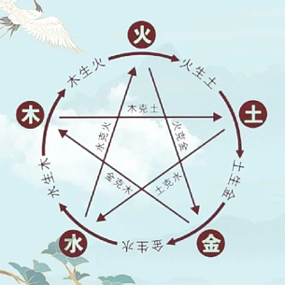

五行相生：木生火，火生土，土生金，金生水，水生木

五行相克：木克土，土克水，水克火，火克金，金克木

**动爻：**

在起卦中，如果算出某个爻为动爻，那在演变时，这个爻会阴阳互变，如果原本是阳爻，在演变时会变成阴爻，如下图三爻为动爻，由本卦演变成变卦时。

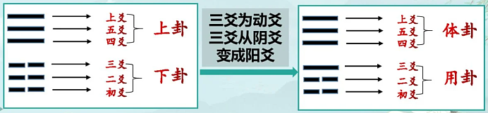

上下卦一起整体叫做本卦，体用卦一起整体叫做变卦。

**起卦图**

《周易》中将任意两纯卦上下又话，组成一新卦，由此衍生出六十四卦，其中上面的卦叫上卦，又称外卦，下面的卦称下卦，又称内卦。所组成的六爻依次由下而上分为初爻，二爻，三爻，四爻，五爻，上爻。上下卦一起整体叫做本卦。

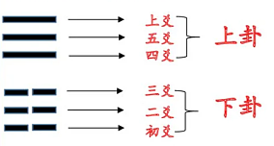

**余数定义**

余数是指整数除法中被除数除尽部分，且余数的取值范围为为到除数之间的整数，但是在卦中的余数与数学中有一点特别的是刚好整除时的余数不是为0，而是为除数，例如

8/8余8；6/6余6。

**2、卦序图**

|  |  |  |  |  |  |  |  |
| --- | --- | --- | --- | --- | --- | --- | --- |
| **卦名** | **卦序** | **卦德** | **自然** | **阴阳** | **五行** | **六亲** | **卦画** |
| 乾 | 1 | 健 | 天 | 阳 | 金 | 父亲 |  |
| 兑 | 2 | 悦 | 泽 | 阴 | 金 | 少女 |  |
| 离 | 3 | 丽 | 火 | 阴 | 火 | 中女 |  |
| 震 | 4 | 动 | 雷 | 阳 | 木 | 长男 |  |
| 巽 | 5 | 入 | 风 | 阴 | 木 | 长女 |  |
| 坎 | 6 | 陷 | 水 | 阳 | 水 | 中男 |  |
| 艮 | 7 | 止 | 山 | 阳 | 土 | 少男 |  |
| 坤 | 8 | 顺 | 顺 | 阴 | 土 | 母亲 |  |

**3、起卦方法**

数字占：取两个任意位数字，前者除8为上卦，后者除8为下卦，前后相加除6余数做动爻。

例子：

占数：5136和2474

(5+1+3+6)/8取余数7，(2+4+7+4)/8取余数1，由卦序图表中卦序可得上艮下乾。

(5+1+3+6+2+4+7+4)/6得2，动爻为二爻。

|  |  |  |  |  |
| --- | --- | --- | --- | --- |
|  | 山天大畜 | 动爻为二爻 | 山火贲 |  |
| 上卦(艮)  下卦(乾) | ____  ——  ——  ____  ***____***  ____ | 本卦🡪变卦 | ____  ——  ——  ____  **——**  ____ | 体卦(艮)  用卦(离) |

**4、看吉凶**

在起卦后，排出最后演变的变卦，如上节所示的，最后得体卦艮，用卦离，根据五行生克查表得出结果，用为火，体为土，所以用生体得大吉，表如下所示：

|  |  |  |
| --- | --- | --- |
| **五种体用关系** | | |
| **用生体** | **大吉(90%)** | **事必成** |
| **体用比合** | **次吉(70%)** | **事易成** |
| **体克用** | **中吉(40%-60%)** | **事可成** |
| **体生用** | **小凶(30%以下)** | **事难成** |
| **用克体** | **大凶(10%以下)** | **事不成** |